**地域资源运用案例——《桂花香里话童趣》**

**活动背景**：

随着微凉的秋风，密密匝匝的桂花竞相开放，淡雅的清香弥漫在幼儿园里的每个角落。主题的开始源于一次户外活动，孩子们面对陌生的香味展开了讨论。

有孩子说：“这一定是我们吃的点心的香味，上次吃的小元宵就有这味道！”

另一个孩子说：“不对，现在是上午，没到点心时间不是点心的味道！”

还有孩子说：“这是一种甜甜的味道到底是从哪里来的？”

还有孩子说：“我知道，这是路边飘过来的，今天我来幼儿园的时候也闻到了。”

最后有孩子说：“要不我们在幼儿园找找吧。”

于是孩子们开始分头在幼儿园找起来。滑梯旁、紫藤架下，小花园里、植物角前到处是孩子们寻找的身影。很快孩子们确定了甜甜的香味是来自于小花园的一棵树上。

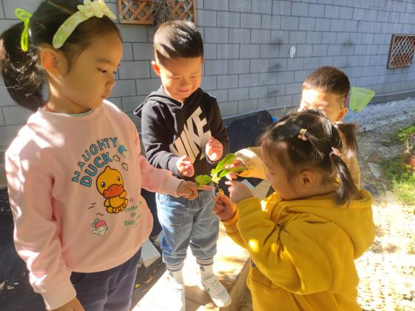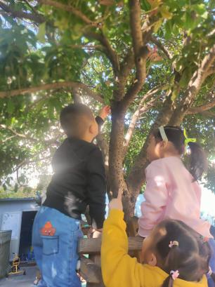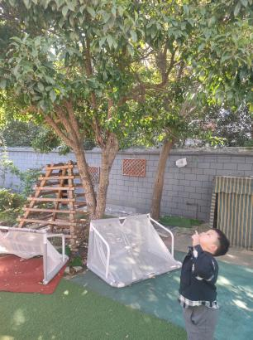

现在城市道路环境越来越好，社区绿化的种类也越来越全面。很多时候孩子们只需走出家门就可以探索身边的自然，幼儿对大自然都是好奇的，想一探究竟，这正是幼儿的好奇心非常强烈的心理性格特征的表现。在与大自然取得良好接触与互动中可以扩大儿童的视野，有益于幼儿的心智发展。

看着孩子们兴奋地到处寻找的样子，就想着带着孩子们做一个关于桂花的课程。……至此孩子们与桂花的互动开始了。

**寻找身边的桂花**：

在活动开始前，请孩子们说一说除了在幼儿园看到桂花还在哪里找到？“我知道！路边！”“奶奶家门口！”“公园里！”很多孩子都是争先恐后的抢答。也有孩子们说：“我不认识桂花！”“我路上没看到！”“我不知道我们家附近有没有。”于是，孩子们和爸爸妈妈一起走遍身边的小区、公园和马路开始寻找桂花的身影。

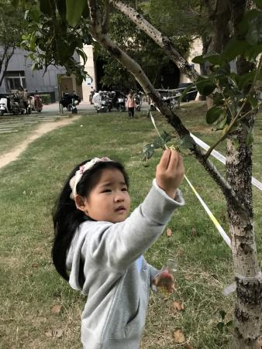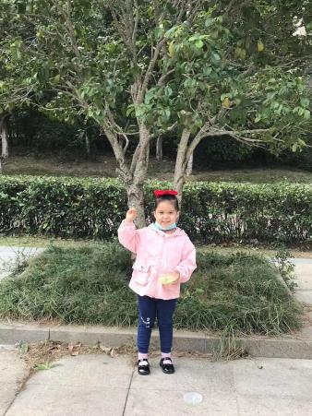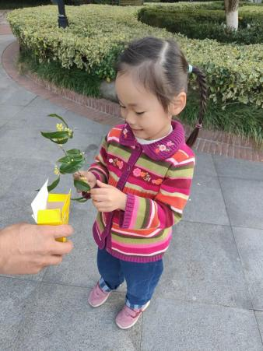

在地域资源运用的过程中，此次的桂花活动是基于园本课程的同时借助周边资源来拓展幼儿生活经验。但因为不是所有孩子小区或者上学的路上都能看到桂花。我们也会引导孩子关注自己生活圈里的资源，结合家园共育的方式，请家长带着孩子可以先去周边的绿化小花园和附近的公园找一找，看一看香香的桂花树是什么样子的。

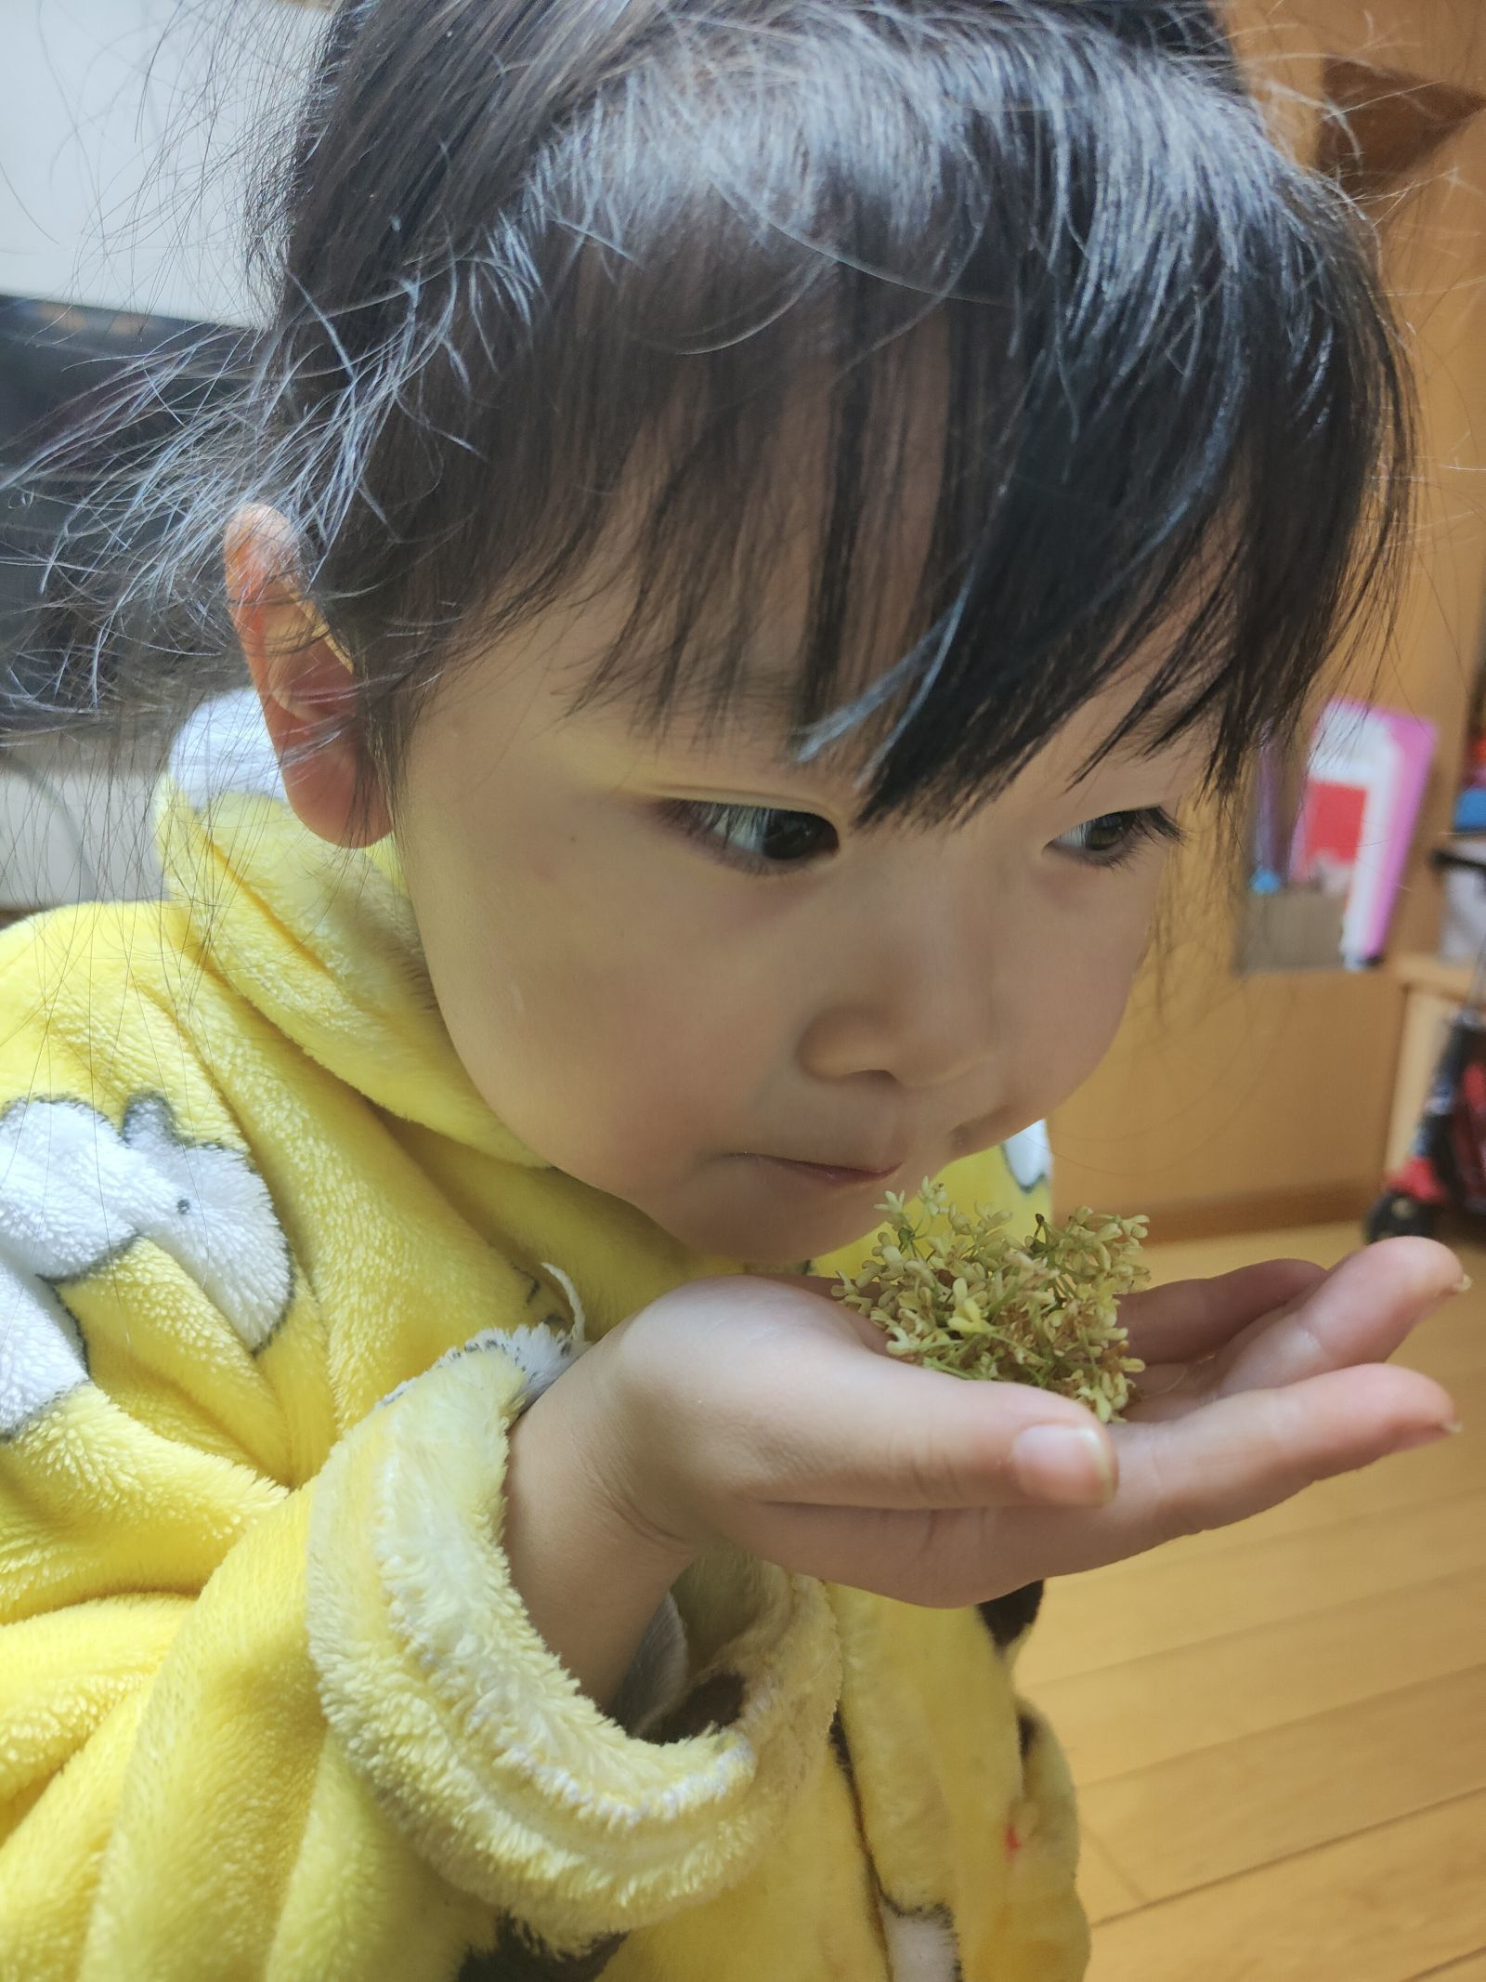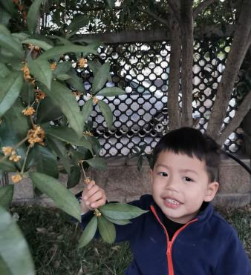

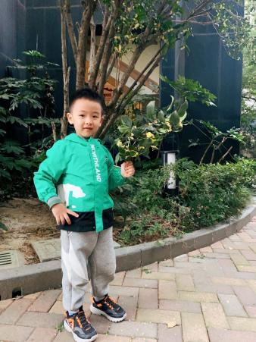

通过这次的寻找孩子们果然在自己的周边找到了很多默默散发着香味的桂花，但是在寻找桂花的过程中孩子们也发现了问题：找到的都是桂花树但是有的是淡黄色，有的是黄色，还有的是橙色，而且他们的香味也不一样。于是他们就开始争论谁的找到的桂花是真的。一场关于桂花的争论开始了。最后，在爸爸妈妈的帮助下，孩子们发现原来自己找到桂花都是真的，只不过因为品种不同，他们的花色和香味才有所不同。随着孩子们调查的深入，对于桂花的故事越来越感兴趣了。这样一场关于桂花的调查就自然而然的产生了。

**桂花大调查**：

此次调查，是出于孩子们对桂花的研究越来越深入后的好奇。于是在晨间谈话的时候老师和孩子们讨论想要调查的内容。经过一番讨论之后，大家选出了三条最想知道的内容：

1. 桂花是什么样子的？
2. 桂花长在哪里？
3. 桂花可以做哪些好吃的？

于是，在确定了调查表内容以后。孩子们和爸爸妈妈带着问题又一次的来到了找到的桂花树下……

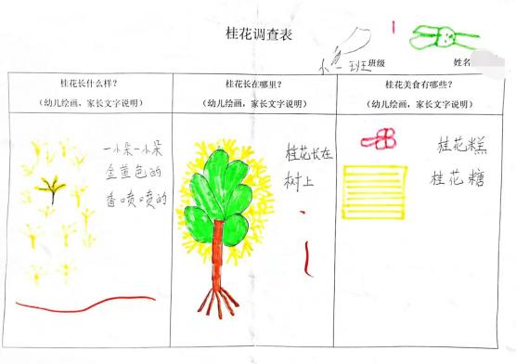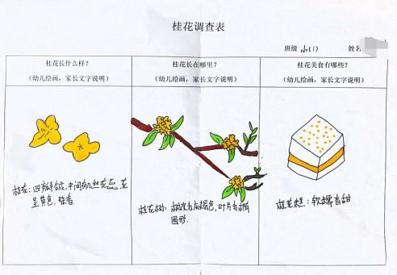

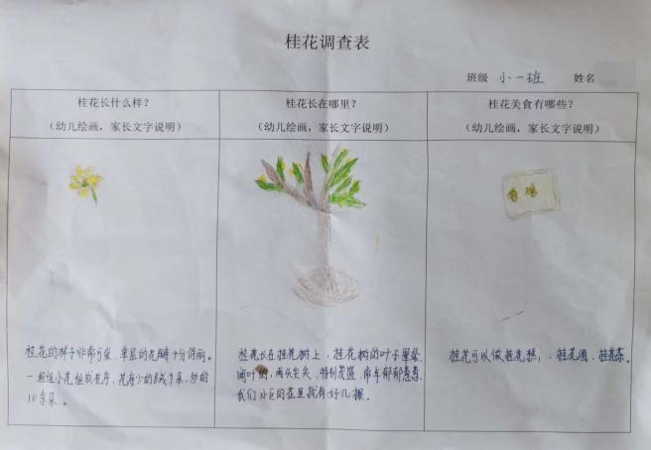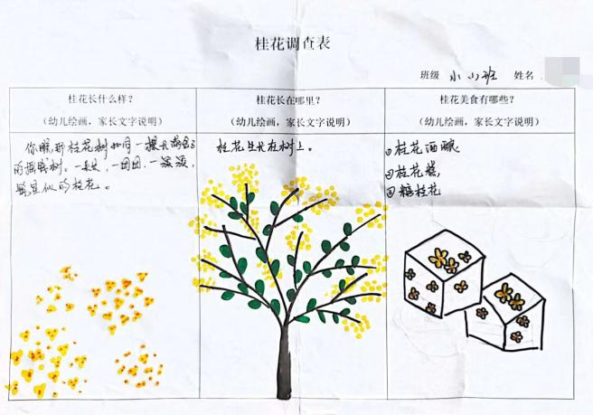

与第一次走马观花的找桂花不同的是，孩子们这一次不仅要再次到桂花树下认真记录，还要由爸爸妈妈带着走进附近的菜场、超市甚至是路边小摊寻找桂花美食。因为这是孩子们自己讨论设计的调查表，家长和孩子们都很积极，很快就完成了任务。

**制作糖桂花**：

在调查之后，孩子们在家长的帮助下又收集了一些桂花，经过大家举手表决决定将这些桂花做成糖桂花。于是孩子们开始了筛选、挑拣，清洗、晾晒、制作等一系列的工序之后糖桂花也完成了。最后随着孩子们分享自己亲手制作而成的糖桂花泡的茶整个关于桂花的课程也结束了。

整个活动从寻找到发现，再从发现到调查，最后再从调查到制作分享中不难看出地域资源是幼儿园课程的一个重要资源，教师如果只是进行简单的书面知识传授桂花的知识，是很难让孩子们真正将自己置身于有关的环境中的，更谈不上让孩子在游戏中学习。此次活动让孩子们不仅在亲身实践中，获取更多的信息。更锻炼了他们进行沟通交流的能力，更重要的是，通过地域资源的加入，孩子们的动手操作能力、动脑能力等各方面都会得到极大的发展，知识面也会在不知不觉中拓宽。